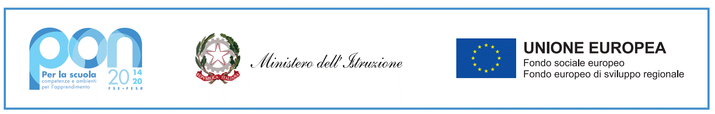
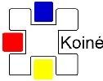
Ministero dell'Istruzione
Istituto Comprensivo Statale
K o i n é
via Gentili 20 – 20900 Monza (MB)
Tel. e fax: 039 2000621 – 039 2003037. email: mbic8ah00d@istruzione.it PEC: mbic8ah00d@pec.istruzione.it Cod.fisc. 94581300152. Codice univoco dell'ufficio UFPQH9

Circolare n. 234 Monza, 04 marzo 2022

Alla famiglia di
___________________
Oggetto: Uscita didattica classe 5A Zara- Le immagini della fantasia

Si comunica che il giorno 16 marzo 2022 la classe 5A della scuola Primaria Zara si recherà a visitare la mostra con ingresso gratuito “Le immagini della fantasia”, 39ª edizione presso I Musei Civici di Monza.

La visita guidata si svolgerà dalle ore 14.30 alle ore 15.30; pertanto gli alunni, accompagnati dai docenti, usciranno da scuola alle ore 13.15 e rientreranno alle ore 16.20.

Numero alunni coinvolti: 21

Docenti accompagnatori: Agostoni Stefania, Petillo Silvia, Scardillo Maddalena, Vigoni Claudio.

La Dirigente Scolastica
Anna Guglielmetti
(Firma autografa sostituita a mezzo stampa
ai sensi dell’art. 3, comma 2,del D.lgs n. 39 del 1993)

Da consegnare ai docenti referenti

Il sottoscritto _______________________________ genitore dello studente

______________________________ Classe ________________

- Prende visione della partecipazione del figlio all’uscita didattica “Le immagini della fantasia” del 16/03/2022

Data ______________________ firma _________________________________

